**OSNOVNA ŠKOLA IVANA PERKOVCA**

**Šenkovec, Zagrebačka 30**

**Š k o l s k a k u h i n j a**

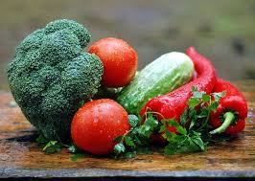

**J E L O V N I K**

**PRODUŽENI BORAVAK**

**30.09.2024. – 04.09.2024.**

**DORUČAK RUČAK**

***PONEDJELJAK:***

*Kukuruzni/polubijeli kruh, Varivo od graha i zelja s*

*pileća pašteta, čaj s medom i limunom kobasicama, kruh, voće*

***UTORAK:***

*Pohani kruh, grčki jogurt Povrtna juha, domaći zapečeni*

*štrukli, voće*

***SRIJEDA:***

*Griz na mlijeku s kakao posipom Tjestenina, bolonjez umak, kukuruzni/*

*polubijeli kruh, salata, voće*

***ČETVRTAK:***

*Kukuruzni/polubijeli kruh, Juha od rajčice, pečena svinjetina,*

*Linolada, mlijeko pečeni krumpir, cikla, kruh, voće*

D o b a r t e k !